- 估价项目名称：
广东省汕头市22街区华美花园第4座114号车库用房房地产市场价值评估

- 估价委托人：
中国植物油公司

- 房地产估价机构：
北京康正宏基房地产评估有限公司

- 注册房地产估价师：
郑燚（注册号：1120070131）、吴薇（注册号：1419970001）

- 估价报告出具日期：
2019年5月31日

- 估价报告编号：
康正评字2019-1-0352-F01HDZC2号
致估价委托人函
中国植物油公司：
受贵公司委托，我公司对广东省汕头市22街区华美花园第4座114号车库用房房地产市场价值进行了评估。
估价对象：估价对象为广东省汕头市22街区华美花园第4座114号车库用房房地产，为中国植物油公司所有。根据《国有土地使用证》[汕国用（1995）字第001409号]，估价对象分摊出让国有建设用地使用权面积（下称“分摊土地面积”）为2.3平方米，根据《房屋所有权证》[粤房字第4948555号]，估价对象建筑面积为19.86平方米，用途为车库用房。
估价目的：为估价委托人了解估价对象房地产市场价值提供参考依据。
价值时点： 2019年5月25日
价值类型：根据房地产估价规范、国家现行有关标准规定和项目的具体要求，本次评估采用的是市场价值标准。根据《房地产估价基本术语标准》，市场价值是经适当营销后，由熟悉情况、谨慎行事且不受强迫的交易双方，以公平交易方式在价值时点自愿进行交易的金额。
本次估价的“房地产市场价值”是指在正常市场情况下，在价值时点2019年5月25日，估价对象用途为车库的房地产市场价值。
估价方法：本次评估采用的估价方法为比较法。
估价结果：评估专业人员根据估价的目的，按照估价的程序，采用科学的估价方法，在认真分析现有资料的基础上，通过仔细测算和认真分析各种影响房地产价格的因素，确定估价对象在价值时点的房地产评估价值，详见估价结果一览表。

（转下页）

估价结果一览表
结果表-1
估价方法  估价对象及结果 |  | 比较法
测算结果 | 总价 | 97857
测算结果 | 单价 | 4927
评估价值 | 总价 | 97857
评估价值 | 大写金额 | 玖万柒仟捌佰伍拾柒元整
评估价值 | 单价 | 4927
单位：元、元/平方米（币种：人民币）

结果表-2
项目名称 | 建筑面积 | 分摊土地面积 | 房地产市场价值
项目名称 | 建筑面积 | 分摊土地面积 | 总 价 | 楼面单价
广东省汕头市22街区华美花园第4座114号车库用房 | 19.86 | 2.3 | 97857 | 4927
大写金额 |  |  | 玖万柒仟捌佰伍拾柒元整
单位：平方米、元、元/平方米（币种：人民币）

顺致
商祺
北京康正宏基房地产评估有限公司
法定代表人：
二○一九年五月三十一日

目 录
估价师声明 4
估价假设和限制条件 5
估 价 结 果 报 告 9
一、估价委托人 9
二、房地产估价机构 9
三、估价目的 10
四、估价对象 10
五、影响房地产价格因素分析 14
六、价值时点 15
七、价值类型 15
八、估价原则 15
九、估价依据 17
十、估价方法 18
十一、估价测算过程 18
十二、估价结果 19
十三、参与本次估价工作的评估专业人员 20
十四、实地查勘期 20
十五、估价作业期 20
附 件 21
- 《估价委托书》
- 估价对象所在位置示意图
- 估价对象实地查勘情况和相关照片
- 《国有土地使用证》[汕国用（1995）字第001409号]复印件
- 《房屋所有权证》[粤房字第4948555号]复印件
- 《建成年代证明》
- 估价委托人《营业执照（副本）》复印件
- 房地产估价机构《营业执照（副本）》复印件
- 房地产估价机构估价资质证书复印件
- 评估专业人员执业证书复印件

估价师声明

注册房地产估价师郑重声明：

（一）注册房地产估价师在本估价报告中对事实的说明是真实的和准确的，没有虚假记载、误导性陈述和重大遗漏。

（二）本估价报告中的分析、意见和结论是注册房地产估价师独立、客观、公正的专业分析、意见和结论，但受到本估价报告中已说明的估价假设和限制条件的限制。

（三）注册房地产估价师与估价报告中的估价对象没有现实或潜在的利益，与估价委托人及估价利害关系人没有利害关系，也对本估价报告中的估价对象、估价委托人及估价利害关系人没有偏见。

（四）注册房地产估价师依照中华人民共和国国家标准《房地产估价规范》、《房地产估价基本术语标准》以及相关房地产估价专项标准进行估价工作，撰写本估价报告。

（五）本估价报告估价结果仅作为估价委托人在本次估价目的下使用，不得做其他用途。未经本估价机构书面同意，本估价报告的全部或任何一部分均不得向估价委托人、报告使用者、报告审查部门之外的单位和个人提供，也不得以任何形式公开发表。

（六）本估价报告由北京康正宏基房地产评估有限公司负责解释。

估价假设和限制条件

（一）本次估价的一般假设
1.在价值时点的房地产市场为公开、平等、自愿的交易市场。
2.本估价报告的估价结果为正常条件下的公开市场价值，房地产交易需要买卖双方在了解足够的市场信息，拥有足够的谈判时间，经过谨慎的考虑和对房地产市场进行合理预期，并具体考虑买卖双方的偏好等条件下方能实现。对于房地产市场的波动及快速变现等特殊交易因素可能导致房地产价格有较大幅度的变化，本估价报告未考虑这种变化对估价对象价值产生的影响。
3.本次评估设定估价对象的出让国有建设用地使用权和建筑物所有权均为合法方式取得，并支付相关税费，估价对象能够正常上市交易。
4.评估专业人员已对估价委托人所提供的、本估价报告所依据的估价对象的权属以及其他相关资料进行了检查，无理由怀疑其合法性、真实性、准确性和完整性。本次评估设定估价委托人提供的资料合法、属实，并且提供了与本次评估有关的所有资料，没有保留及隐瞒。
5.估价对象分摊土地面积以《国有土地使用证》[汕国用（1995）字第001409号]上载明的为依据，建筑面积以《房屋所有权证》[粤房字第4948555号]上载明的为依据。
6.评估专业人员对估价对象及其周边环境进行了一般性查勘，并对房屋安全以及环境污染等影响估价对象价值的重大因素给予了关注，在无理由怀疑估价对象存在隐患且无相应的专业机构进行鉴定、检测的情况下，设定估价对象能够正常安全使用。
7.任何有关估价对象的运作方式、程序符合国家、地方的有关法律、法规。
8.本次估价结果未考虑国家宏观政策发生重大变化以及遇有自然力和其他不可抗力对估价结果的影响。
9.估价结果未考虑估价对象及其运营企业已承担的债务、或有债务及经营决策失误或市场运作失当对其价值的影响。

（二）特殊事项假设前提
1.未定事项假设
无
2.背离事实假设
无
3.不相一致假设
根据《国有土地使用证》[汕国用（1995）字第001409号]，估价对象所属宗地规划用途为住宅，根据《房屋所有权证》[粤房字第4948555号]，估价对象规划用途为车库，现状作为车库用房使用，本估价报告以估价对象房屋规划用途、现状用途—车库为估价的假设和限制条件，并产生相应的房地收益。
4.依据不足假设
（1）截至本估价报告出具之日，估价委托人未能提供《国有土地使用证》[汕国用（1995）字第001409号]及《房屋所有权证》[粤房字第4948555号]原件供评估专业人员核对，且评估专业人员进行了尽职调查，难以获取该资料。本次评估以估价委托人提供的《国有土地使用证》[汕国用（1995）字第001409号]及《房屋所有权证》[粤房字第4948555号]复印件与原件一致为估价的假设前提。
（2）估价委托人提供的《国有土地使用证》[汕国用（1995）字第001409号]及《房屋所有权证》[粤房字第4948555号]未注明估价对象建成年代，根据估价委托人提供的《建成年代证明》，估计对象建成于1994年，本次评估设定估价对象建成于1994年。

（三）估价报告使用限制
1.使用范围：本估价报告只能由估价报告载明的报告使用者使用，且只能用于本报告载明的唯一估价目的和用途。
2.估价委托人或者本估价报告使用人应按照法律规定和估价报告载明的使用范围使用本估价报告。估价委托人或者估价报告使用人违反前述规定使用本估价报告的，估价机构和评估专业人员不承担责任。
3.除估价委托人、估价委托合同中约定的其他估价报告使用人和法律、行政法规规定的估价报告使用人之外，其他任何机构和个人不能成为估价报告的使用人。
4.估价报告使用人应当正确理解估价结论。估价结论不等同于估价对象可实现价格，估价结论不应当被认为是对估价对象可实现价格的保证。
5.本估价报告评估目的是为估价委托人了解估价对象房地产市场价值提供参考依据，不做其他评估目的之用。如果估价对象的评估条件或目的发生变化，需重新进行评估。
6.本估价报告估价结果为价值时点下估价对象土地在现状规划条件、建筑物在现状成新度下的房地产正常市场价值，如估价对象规划用途、建筑面积或建筑物使用状况发生变化，估价结果需要做相应的调整直至重新评估。
7.估价委托人应对其提供的权属证明以及其他资料的真实性、完整性和合法性负责。如因资料失实或资料提供人有所隐匿而导致估价结果失真，估价机构不承担相应的责任。
8.本估价报告中数据全部采用电算化连续计算得出，由于在报告中计算的数据均按四舍五入保留两位小数或取整，故可能出现个别等式左右不完全相等的情况，但不影响计算结果及最终评估结论的准确性。
9.本估价报告在估价机构盖章和注册房地产估价师签字或签章的条件下有效。
10.本估价报告自出具日起壹年内有效。

估价结果报告

一、估价委托人
本次评估估价委托人为中国植物油公司，为估价对象的不动产权利人。
单位名称：中国植物油公司
住所：北京市西城区月坛北街2号月坛大厦A座20层
法定代表人姓名：江锡如
联系人：林若熙
联系电话：18511091108

二、房地产估价机构
受托机构：北京康正宏基房地产评估有限公司
备案等级：一级
备案证书编号：建房估备字[2013]081号
有效期限：2019年4月15日至2019年9月17日
注册地址：北京市丰台区芳城园一区16号楼2层2门配套公建01
法定代表人：齐宏
联 系 人：解国明
联系电话：010-82253558-104

三、估价目的
为估价委托人了解估价对象房地产市场价值提供参考依据。

四、估价对象
（一）估价对象范围
本次评估估价对象为广东省汕头市22街区华美花园第4座114号车库用房。估价对象范围为其房屋所有权及出让国有建设用地使用权，不包含动产、债权债务、特许经营权等其他财产或权益。
（二）估价对象基本状况
估价对象位于广东省汕头市22街区华美花园第4座，属“华美花园”项目，为估价委托人所有。本次估价对象的范围是114号车库，建筑面积19.86平方米，用途为车库。
（三）房地产基本状况
1.房地产登记状况
证号 | 粤房字第4948555号 |  | 产权性质 | 全民单位自管产
房屋所有权人 | 中国植物油公司 |  | 产别 | ——
坐落 | 汕头市22街区华美花园第4座114号车库
楼号或幢号 | 第4座 |  | 房号及部位 | 114号车库
房屋总层数 | 8 |  | 所在层数 | 未标注
建筑面积(m²) | 19.86 |  | 房屋结构 | 钢混
建成年代 | —— |  | 房屋用途 | 车库
土地使用情况摘要
权属性质 | 全民 | 使用年限 | 1992年4月15日至2042年4月14日
《房屋所有权证》中未登记事项及其他需特殊说明事项：
（1）根据估价委托人出具的《建成年代证明》，估价对象建成于1994年；
（2）根据评估专业人员实地查勘，估价对象现状作为车库使用；
（3）根据评估专业人员实地查勘，估价对象实际楼层为1层。
2.其他情况：
估价对象所属项目名称 | 华美花园
估价对象所属楼宇基础设施完备程度 | 六通（通路、通电、通讯、通上水、通下水、通燃气）
规划限制条件 | 根据估价委托人提供的相关资料及规划的一般情况，估价对象所属项目规划在建筑高度、绿地率等方面有一定的限制。估价对象土地地势、地质、水文状况均符合项目建设条件。
（四）权益状况
1.抵押权
根据《国有土地使用证》[汕国用（1995）字第001409号]及《房屋所有权证》[粤房字第4948555号]复印件，估价对象抵押权未见登记。
2.租赁权及其他
根据估价委托人介绍，截至价值时点，估价对象未设定租赁、地役权等其他他项权利。本次评估设定估价对象不存在租赁、地役权等其他他项权利。
（五）实物状况
1.公共部分：
结构形式 | 钢混 | 建筑类型 | 板楼
外立面装饰 | 墙砖
大堂设计装修 | ——
楼梯间装修 | 涂料顶棚、涂料墙面、水泥地面
首层电梯间及轿厢装饰 | ——
基础设施情况
道路 | 金砂东路 | 供水 | 市政管网供水
排水 | 市政管网排水 | 供电 | 市政供电
供暖 | —— | 供气 | 管道（天然气）
通讯 | 电话线入户、宽带入户 | 通风空调系统 | ——
消防系统 | 消防栓
安全系统 | 保安
停车 | 地上停车位
物业管理 | 普通物业

2.户内部分：
户型 | 开间 | 朝向 | 北
建设内容 | 车库
天棚 | 涂料
内墙面 | 涂料
楼面 | 水泥
建筑装饰配件附属设备 | ——
内门窗 | ——
外门窗 | 卷帘门
3.估价对象装修及设备的维护保养状况：
建设内容 |  | 折旧程度
装饰部分 | 外墙面 | 基本完整
装饰部分 | 内墙面 | 基本完整
装饰部分 | 门窗 | 基本完整
装饰部分 | 顶棚 | 基本完整
装饰部分 | 楼地面 | 基本完好
设备部分 | 水卫 | 上、下水基本畅通
设备部分 | 电照 | 线路和各种照明装置基本完好
设备部分 | 特种设备 | ——
截至价值时点，结合估价对象的建成年代、装修、设备的维护保养状况，综合确定估价对象成新率为72%。
（六）区位状况
估价对象所属项目四至 | 北至：珠池路
估价对象所属项目四至 | 东至：衡山路
估价对象所属项目四至 | 南至：金砂东路
估价对象所属项目四至 | 西至：天山南路
区域成熟度 | 周边有朝阳庄、星州家园等住宅小区，居住社区成熟度为良好。
交通便捷度 | 周边有2路、29路、53路等多条公交线路，交通较便捷。
道路状况 | 所属项目临近金砂东路，为城市次干道。
公共服务设施 | 银行：中国银行  医院：珠池医院  学校：汕头市丽日小学  商业：合胜百货

五、影响房地产价格因素分析
（一）类似房地产市场状况
2018年，汕头市以习近平新时代中国特色社会主义思想为统领，深入贯彻党的十九大和十九届二中、三中全会精神，全面落实省委、省政府和市委、市政府的工作部署，抓重点、补短板、强弱项，坚持稳中求进工作总基调，落实高质量发展要求，经济社会保持平稳健康发展，2018年全年经济运行总体平稳，经济运行积极因素有效累积，人民生活持续改善，各项社会事业取得新进步。
初步核算，2018年汕头市实现地区生产总值2512.05亿元，比2017年增长6.9%。其中，第一产业增加值110.45亿元，增长4.1%；第二产业增加值1276.19亿元，增长8.7%；第三产业增加值1125.41亿元，增长5.0%。三次产业结构由2017年的4.4∶50.3∶45.3调整为4.4∶50.8∶44.8。在第三产业增加值中，批发和零售业增长4.2%，住宿和餐饮业增长3.0%，金融业增长5.2%，房地产业下降5.5%。现代服务业稳步发展，实现增加值531.58亿元，增长6.8%。民营经济增加值1794.37亿元，增长7.6%。汕头市人均地区生产总值 44672元，增长6.3%。2018年全年房地产开发投资447.75亿元，比2017年增长24.0%，商品房销售面积477.58万平方米，下降25.3%，其中住宅销售面积432.83万平方米，下降27.2%。商品房销售金额453.51亿元，下降28.0%，其中住宅销售金额389.93亿元，下降29.7%。
1.土地市场
（1）土地成交情况
2018年汕头市六区一县共计有住宅用地、商业用地、医疗卫生用地、仓储用地、工业用地等90宗地挂牌出让，同比2017年同期的70宗供应量增加了约28.57%，供应面积约213.53万㎡，而同比2017年同期供应面积（227万㎡）环比下跌了约5.9%。
据统计，2018年汕头市六区一县成功出让61宗，成交面积140.9万㎡，共揽金高达56.99亿元。其中供应了14幅宅地，同比2017年同期（14幅宅地）持平。2幅医卫慈善用地、2幅商业用地和1幅公共设施用地，剩余为工业用地和仓储用地。
（2）土地成交价格
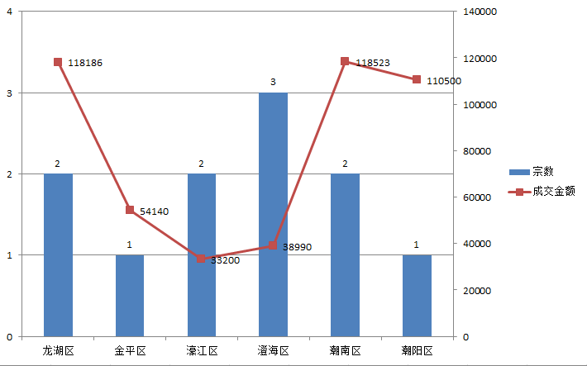
2018年汕头出让住宅用地共14宗成交11宗，成交金额为47.35亿元，占比年度总成交金额的83.08%，其中濠江区出地量最大，出让面积10.25万方。其次潮阳区，出让成交面积7.82万方，成交金额11.05亿元；再次次为潮南区，出让成交面积6.63万平，成交金额11.85亿元；再次为龙湖区，出让东海岸新城3宗住宅用地，出让成交面积6.83万平，成交金额11.82亿元。其中潮南区成交金额最高，单个项目出让面积仅4.876万㎡，出让金额则高达11.33亿元。
2.商品房住宅市场
（1）商品住宅供给状况
2018年，汕头房地产开发投资447.75亿元，同比增长24.0%。其中，住宅投资288.79亿元，同比增长31.3%。住宅投资占房地产开发投资的比重为64.5%。
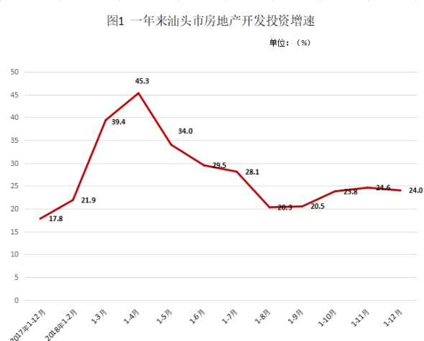
中心城区房地产开发投资332.25亿元，同比增长18.6%；非中心城区投资115.50亿元，同比增长42.8%。
房地产开发企业房屋施工面积3070.83万平方米，同比增长15.3%。其中，住宅施工面积1975.36万平方米，增长13.6%。房屋新开工面积766.50万平方米，同比增长20.2%。其中，住宅新开工面积493.09万平方米，同比增长29.9%。房屋竣工面积329.73万平方米，增长1.2%。其中，住宅竣工面积227.94万平方米，下降0.4%。
（2）商品住宅成交情况
2018年，商品房销售面积477.58万平方米，同比下降25.3%。其中，住宅销售面积432.83万平方米，下降27.2%；办公楼销售面积5.14万平方米，增长281.28%,商业营业用房销售面积17.05万平方米，下降3.5%。
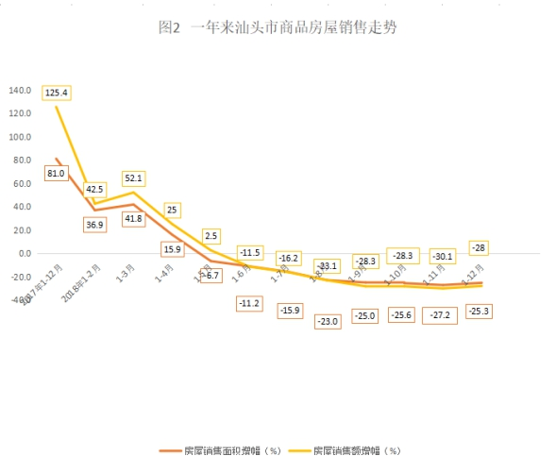
商品房待售面积314.88万平方米，同比增长6.1%。其中，住宅待售面积187.53万平方米，办公楼9.51万平方米，商业营业用房33.56万平方米，其他房屋84.29万平方米。
3.产业政策
2018年，为积极稳妥落实去产能、去库存、去杠杆、降成本、补短板等结构性改革重点任务，结合我省实际，广东省政府印发《广东省供给侧结构性改革总体方案(2017—2018年)》及《广东省供给侧结构性改革去产能行动计划(2017—2018年)》、《广东省供给侧结构性改革去库存行动计划(2017—2018年)》、《广东省供给侧结构性改革去杠杆行动计划(2017—2018年)》、《广东省供给侧结构性改革降成本行动计划(2017—2018年)》、《广东省供给侧结构性改革补短板行动计划(2017—2018年)》五个行动计划。
其中，《广东省供给侧结构性改革去库存行动计划(2017—2018年)》提出，广东省将取消过时的限制性措施，进一步发挥市场配置资源作用，对商品住房项目停止实施“90平方米以下套型住房占全部套型70%以上”的要求;切实贯彻落实住房城乡建设部等部门关于调整房地产市场外资准入和管理的相关政策;有条件的城市可放开香港、澳门居民购房限制;广州市应及时调整执行住房限购政策的行政区域范围。
2018年7月5日，汕头市房产管理局发布了《关于加强商品房市场管理严禁违规销售商品房的通告》，表示未取得《商品房预售许可证》的商品房项目(具体项目市民可登陆汕头市房产管理局查询)，按有关法律法规，地产开发企业不得以任何形式进行销售，经纪机构不得提供经纪服务。
4.未来市场预期
2018年，汕头销售面积及金额遇冷，市场回归理性，价格稳步上涨但销量明显下跌；商品住宅成交同比下降44%，供应面积同比下降10%，市场热度未及2017年同期；市场恢复理性，叠加信贷环境收紧，市场客户观望态度严重。
商品房库存增加到192.71万平方米，存量同比上升近10%，下半年成交量价下降趋势明显，去化周期拉长至5.4个月，存量大、去化速度慢的特征明显。
政策方面，根据城市扩容规划，汕头市将全面铺开“北优、南拓、东扩、西联”战略，拉开城市发展框架，推进汕潮揭一体化建设。然而，虽然城市规划愈发完善，招商引资力度加大，但实际落地较少。
（二）估价对象所在区域相应用途房地产市场状况
龙湖区位于广东省东部，韩江三角洲南端，北接潮州，西邻揭阳，东南濒临南海。境内韩江、榕江、练江三江入海，大陆海岸线长217.7公里，海岛岸线长167.37公里，有大小岛屿82个。龙湖区因境内龙湖沟而得名。龙湖区地处汕头市的中心城区，是汕头经济特区的发祥地，著名的侨乡。区域面积103.13平方公里，辖金霞、珠池、新津、龙祥、鸥汀5个街道和外砂、新溪2个镇。2018年末，汕头市常住人口563.85万人，当年出生人口7.36万人，出生率14.36‰，人口自然增长率8.92‰。2018年，汕头市全体居民人均可支配收入24428元，比2017年增长8.5%；人均消费性支出19187元，增长2.1%。其中：城镇常住居民人均可支配收入29077元，增长7.0%，人均消费性支出21998元，增长1.0%；农村常住居民人均可支配收入16246元，增长9.0%，人均消费性支出14054元，增长5.3%。汕头市内有妈屿岛、证果寺等风景名胜。深汕高速、汕汾高速经过汕头市境内。估价对象为车库，该区域车库售价约为80000元/个-120000元/个。

六、价值时点
2019年5月25日（评估专业人员实地查勘之日）

七、价值类型
根据房地产估价规范、国家现行有关标准规定和项目的具体要求，本次评估采用的是市场价值标准。根据《房地产估价基本术语标准》，市场价值是经适当营销后，由熟悉情况、谨慎行事且不受强迫的交易双方，以公平交易方式在价值时点自愿进行交易的金额。
本次估价的“房地产市场价值”是指在正常市场情况下，在价值时点2019年5月25日，估价对象用途为车库的房地产市场价值。

八、估价原则
我们在本次估价时遵循了以下原则：
（一）独立、客观、公正原则
独立、客观、公正原则要求评估专业人员站在中立的立场上，评估出对各方当事人来说均是公平合理的价格。独立、客观、公正原则是房地产估价的基本原则，也是房地产市场价值估价中的最高行为准则。
（二）合法原则
房地产估价遵循合法原则，应当以估价对象的合法产权、合法使用、合法交易为前提进行。
估价对象在价值时点具有合法的产权且用途合法。估价对象已取得《国有土地使用证》、《房屋所有权证》。估价对象在价值时点交易或处分方式是合法的。
（三）最高最佳利用原则
由于房地产具有用途的多样性，不同的利用方式能为权利人带来不同的收益，且房地产权利人都期望从其占有的房地产上获得更多的收益，并以能满足这一目的为确定房地产利用方式的依据。所以，最高最佳利用是在法律上可行、技术上可能、经济上可行，经过充分合理的论证，能使估价对象价值达到最大、最可能的使用。估价对象已取得《国有土地使用证》、《房屋所有权证》，用途为车库，符合最高最佳利用原则。
（四）替代原则
替代原则的理论依据是同一市场上相同物品具有相同市场价值的经济学原理。替代原则是保证房地产估价能够通过运用市场资料进行和完成的重要理论前提：只有承认同一市场上相同物品具有相同的市场价值，才有可能根据市场资料对估价对象进行估价。
替代原则也反映了房地产估价的基本原理和最一般的估价过程：房地产估价所要确定的估价结论是估价对象的客观合理价值。对于房地产交易目的而言，该客观合理价值应当是在公开市场上最可能形成或者成立的价格，房地产估价就是参照公开市场上足够数量的类似房地产的近期成交价格来确定估价对象的客观合理价值的。
（五）价值时点原则
估价结论首先具有很强的时间相关性，这主要是考虑到资金的时间价值，在不同的时间点上发生的现金流量对其价值影响是不同的。所以，在房地产估价时统一规定：如果一些款项的发生时点与价值时点不一致，应当折算为价值时点的现值。
估价结论同时具有很强的时效性，这主要是考虑到房地产市场价格的波动性，同一估价对象在不同时点会具有不同的市场价格。所以强调：估价结果是估价对象在价值时点的价值体现，不能将估价结果作为估价对象在其他时点的价值。

九、估价依据
（一）有关的法律、法规及技术标准文件
- 《中华人民共和国物权法》（2007年3月16日第十届全国人民代表大会第五次会议通过 2007年3月16日中华人民共和国主席令第62号公布 自2007年10月1日起施行）
- 《中华人民共和国土地管理法》（1986年6月25日第六届全国人民代表大会常务委员会第十六次会议通过 根据1988年12月29日第七届全国人民代表大会常务委员会第五次会议《关于修改〈中华人民共和国土地管理法〉的决定》修正 1998年8月29日第九届全国人民代表大会常务委员会第四次会议修订通过 1998年8月29日中华人民共和国主席令第8号公布2004年8月28日第十届全国人民代表大会常务委员会第十一次会议通过，2004年8月28日中华人民共和国主席令第28号公布，自公布之日起施行的《关于修改<中华人民共和国土地管理法>的决定》修改的《中华人民共和国土地管理法（2004年修正本）》）
- 《中华人民共和国城市房地产管理法》（1994年7月5日第八届全国人民代表大会常务委员会第八次会议通过 1994年7月5日中华人民共和国主席令第29号公布 2007年8月30日第十届全国人民代表大会常务委员会第二十九次会议通过，2007年8月30日中华人民共和国主席令第72号公布，自公布之日起施行的《全国人民代表大会常务委员会关于修改〈中华人民共和国城市房地产管理法〉的决定》修正的《中华人民共和国城市房地产管理法（2007年修正本）》）
- 《中华人民共和国城乡规划法》（中华人民共和国主席令第七十四号，2007 年 10 月 28 日第十届全国人民代表大会常务委员会第三十次会议通过，根据 2015 年 4 月 24 日第十二届全国人民代表大会常务委员会第十四次会议《全国人民代表大会常务委员会关于修改〈中华人民共和国港口法〉等七部法律的决定》修正）
- 《中华人民共和国资产评估法》（2016年7月2日第十二届全国人民代表大会常务委员会第二十一次会议通过 2016年3月16日中华人民共和国主席令第46号公布 自2016年12月1日起施行）
- 《中华人民共和国城镇国有土地使用权出让和转让暂行条例》（一九九０年五月十九日中华人民共和国国务院令第五十五号发布 自发布之日起施行）
- 《中华人民共和国土地管理法实施条例》（1998年12月24日国务院第12次常务会议通过 1998年12月27日中华人民共和国国务院令第256号发布 2011年1月8日公布的《国务院关于废止和修改部分行政法规的决定》修改的《中华人民共和国土地管理法实施条例（2011年修正本）》）
- 《土地利用现状分类》[GB/T 21010—2017]
- 《房地产估价规范》[GB/T 50291-2015]
- 《房地产估价基本术语标准》[GB/T 50899-2013]
（二）估价委托人提供的资料
- 《估价委托书》
- 《国有土地使用证》[汕国用（1995）字第001409号]复印件
- 《房屋所有权证》[粤房字第4948555号]复印件
- 《建成年代证明》
- 估价委托人《营业执照（副本）》复印件
（三）评估专业人员实地查勘的有关资料
（四）房地产估价机构估价资质证书

十、估价方法
由于本次评估是核定资产，因此我们在认真分析研究估价对象的相关资料，并通过对邻近地区同类物业调查的基础上，根据《房地产估价规范》(GB/T 50291-2015)的估价程序，选用比较法进行估价确定估价对象房地产市场价值。
估价方法简述如下：
比较法：比较法是选取一定数量的可比实例，将它们与估价对象进行比较，根据其间的差异对可比实例成交价格进行处理后得到估价对象价值或价格的方法。比较法主要用于同类房地产数量较多、经常发生交易且具有一定可比性的房地产。

十一、估价测算过程
（一）比较法
根据评估专业人员所掌握的市场资料，采用房地产交易中的替代原则，选取与估价对象类似用途的案例，并分别进行交易情况、市场状况、房地产状况（权益、区位、实物）的修正和调整。
各案例位置如下：

（转下页）
案例位置

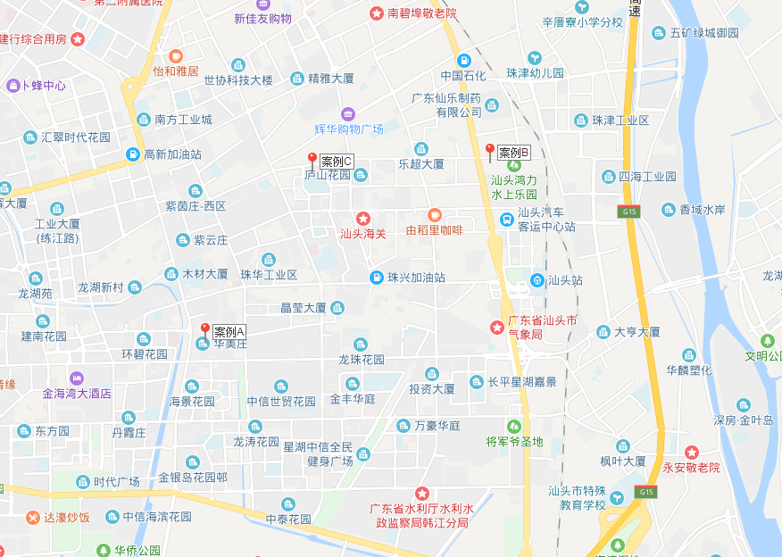

表1：比较因素条件说明及指数表
比较因素 |  | 估价对象 |  | 案例A |  | 案例B |  | 案例C
 |  | 估价对象名称 |  | 华美花园 |  | 梦之湖水都 |  | 龙都锦园
交易时间 |  | 2019年5月25日 | 100 | 2019年5月1日 | 100 | 2019年5月1日 | 100 | 2019年5月1日 | 100
交易情况 |  | 正常 | 100 | 正常 | 100 | 正常 | 100 | 正常 | 100
权益状况 | 用途 | 车库 | 100 | 车库 | 100 | 车库 | 100 | 车库 | 100
权益状况 | 土地使用年限（年） | 20-30（含） | 100 | 20-30（含） | 100 | 30-40（含） | 102 | 30-40（含） | 102
区位状况 | 交通便捷度 | 周边路网密集、有2路、29路、53路等公共交通，公共交通通达情况较好、停车便捷程度较高，综合评价交通便捷度较好。 | 100 | 周边路网密集、有2路、29路、53路等公共交通，公共交通通达情况较好、停车便捷程度较高，综合评价交通便捷度较好。 | 100 | 周边路网密集、有41路、44路、53路等公共交通，公共交通通达情况较好、停车便捷程度较高，综合评价交通便捷度较好。 | 100 | 周边路网密集、有14路、42路、54路等公共交通，公共交通通达情况较好、停车便捷程度较高，综合评价交通便捷度较好。 | 100
区位状况 | 公共配套设施 | 区域内有购物中心（合胜百货）；银行（中国银行）；学校（汕头市丽日小学）；医院（珠池医院），公共配套设施较齐备。 | 100 | 区域内有购物中心（合胜百货）；银行（中国银行）；学校（汕头市丽日小学）；医院（珠池医院），公共配套设施较齐备。 | 100 | 区域内有购物中心（永辉隆商场）；银行（农村商业银行）；学校（陈厝合小学）；医院（汕头泌尿科医院），公共配套设施较齐备。 | 100 | 区域内有购物中心（合胜百货）；银行（中国银行）；学校（汕头市丽日小学）；医院（珠池医院），公共配套设施较齐备。 | 100
区位状况 | 基础设施水平 | 区域基础设施水平“六通” | 100 | 区域基础设施水平“六通” | 100 | 区域基础设施水平“六通” | 100 | 区域基础设施水平“六通” | 100
区位状况 | 自然及人文环境 | 区域自然环境：星洲公园；人文环境：汕头三江科技职业技术学校；综合评价环境状况较好。 | 100 | 区域自然环境：星洲公园；人文环境：汕头三江科技职业技术学校；综合评价环境状况较好。 | 100 | 区域自然环境：汕头鸿力水上乐园；人文环境：汕头大学开放学院(项目管理办)；综合评价环境状况较好。 | 100 | 区域自然环境：星洲公园；人文环境：汕头三江科技职业技术学校；综合评价环境状况较好。 | 100
实物状况 | 配套类型 | 住宅车库 | 100 | 住宅车库 | 100 | 住宅车库 | 100 | 住宅车库 | 100
实物状况 | 公共部分装修 | 普装 | 100 | 精装 | 102 | 精装 | 102 | 精装 | 102
实物状况 | 成新率 | 72% | 100 | 72% | 100 | 90% | 104 | 85% | 102
实物状况 | 物业等级 | 普通 | 100 | 专业 | 102 | 专业 | 102 | 专业 | 102
实物状况 | 车位类型 | 地上独立车库 | 100 | 地下车库 | 95 | 地下车库 | 95 | 地下车库 | 95

表2：因素修正及调整系数表
比较因素 |  | 案例：A |  | 案例：B |  | 案例：C
交易情况 |  | 100/ | 100 | 100/ | 100 | 100/ | 100
市场状况 |  | 100/ | 100 | 100/ | 100 | 100/ | 100
权益状况 | 用途 | 100/ | 100 | 100/ | 100 | 100/ | 100
权益状况 | 土地使用年限 | 100/ | 100 | 100/ | 102 | 100/ | 102
区位状况 | 交通便捷度 | 100/ | 100 | 100/ | 100 | 100/ | 100
区位状况 | 公共配套设施 | 100/ | 100 | 100/ | 100 | 100/ | 100
区位状况 | 基础设施水平 | 100/ | 100 | 100/ | 100 | 100/ | 100
区位状况 | 自然及人文环境 | 100/ | 100 | 100/ | 100 | 100/ | 100
实物状况 | 配套类型 | 100/ | 100 | 100/ | 100 | 100/ | 100
实物状况 | 公共部分装修 | 100/ | 102 | 100/ | 102 | 100/ | 102
实物状况 | 成新率 | 100/ | 100 | 100/ | 104 | 100/ | 102
实物状况 | 物业等级 | 100/ | 102 | 100/ | 102 | 100/ | 102
实物状况 | 车位类型 | 100/ | 95 | 100/ | 95 | 100/ | 95
销售价格（元/个） |  | 95000 |  | 112100 |  | 93100
比较价值（元/个） |  | 96117 |  | 106917 |  | 90537

本次评估所选取的各可比案例与估价对象相似程度接近；通过前述各因素的修正及调整，各可比案例比较价值差异程度较小。因此，本次评估取三个比较价值的简单算术平均值作为估价对象的最终结果。
比较价值＝（96117+106917+90537）÷3＝97857（元/个）
成交单价＝97857÷19.86＝4927（元/平方米）

（三）估价结果确定
估价方法 | 总价（元/个）
比较法 | 97857
房地产价值（元） | 97857
房地产单价（元/平方米） | 4927

十二、估价结果
评估专业人员根据估价的目的，按照估价的程序，采用科学的估价方法，在认真分析现有资料的基础上，通过仔细测算和认真分析各种影响房地产价格的因素，确定估价对象在价值时点的房地产评估价值，详见估价结果一览表。
估价结果一览表
结果表-1
估价方法  估价对象及结果 |  | 比较法
测算结果 | 总价 | 97857
测算结果 | 单价 | 4927
评估价值 | 总价 | 97857
评估价值 | 大写金额 | 玖万柒仟捌佰伍拾柒元整
评估价值 | 单价 | 4927
单位：元、元/平方米（币种：人民币）

结果表-2
项目名称 | 建筑面积 | 分摊土地面积 | 房地产市场价值
项目名称 | 建筑面积 | 分摊土地面积 | 总 价 | 楼面单价
广东省汕头市22街区华美花园第4座114号车库用房 | 19.86 | 2.3 | 97857 | 4927
大写金额 |  |  | 玖万柒仟捌佰伍拾柒元整
单位：平方米、元、元/平方米（币种：人民币）

十三、参与本次估价工作的评估专业人员
注册房地产估价师
姓名 | 注册号 | 签名 | 签名日期
郑燚 | 1120070131 |  | 年 月 日
吴薇 | 1419970001 |  | 年 月 日
其他评估专业人员
姓名 | 相关资格或职称 | 签名 | 签名日期
解国明 | —— |  | 年 月 日

十四、实地查勘期
2019年5月25日

十五、估价作业期
2019年5月25日至2019年5月31日

附 件
- 《估价委托书》
- 估价对象所在位置示意图
- 估价对象实地查勘情况和相关照片
- 《国有土地使用证》[汕国用（1995）字第001409号]复印件
- 《房屋所有权证》[粤房字第4948555号]复印件
- 《建成年代证明》
- 估价委托人《营业执照（副本）》复印件
- 房地产估价机构《营业执照（副本）》复印件
- 房地产估价机构估价资质证书复印件
- 评估专业人员执业证书复印件

